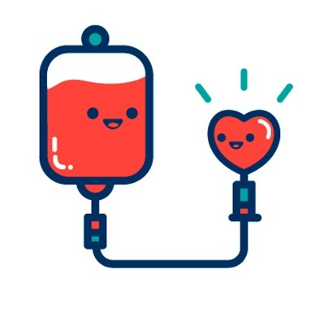Projeto Blood Donation

**1-Estudar a cor predominante do projeto**

As cores predominantes do projeto são o vermelho, azul e branco.

**2-Justificar a cor escolhida pelo estudo da cor**

O Branco associa-se à ideia de paz, de calma, de pureza. Significa inocência e pureza. Também remete no subconsciente a hospitais.

O azul simboliza a confiança, lealdade, sabedoria, confiança, inteligência, fé, verdade, e a cor do céu. Azul é considerado benéfico para o corpo e a mente. Ele retarda o metabolismo humano e produz um efeito calmante. Azul está fortemente associada com tranquilidade e serenidade. Na heráldica, o azul é usado para simbolizar a piedade e sinceridade.

O Vermelho é a cor da paixão e do sentimento. Simboliza o amor, o desejo, mas também pode simbolizar o orgulho, a violência e agressividade. Nesse caso, vermelho remete ao amor ao próximo e o desejo de ajudar com a doação de sangue.

**3 e 4- Escolher o esquema de cor e Gerar a paleta de cor (png e hexadecimal)**

#FF0000 – Red 

#F5F5F5 – WhiteSmoke

#191970 – MidNightBlue 

#20B2AA – LightSeaGreen 

**5- Fazer o teste de daltonismo**

Utilizando o Chromatic Vision Simulator, podemos simular a visão de um daltônico a partir dos diferentes tipos de daltonismo

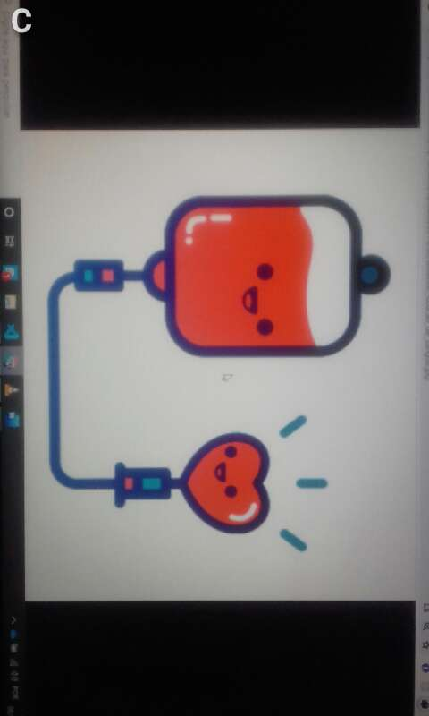 Visão Normal

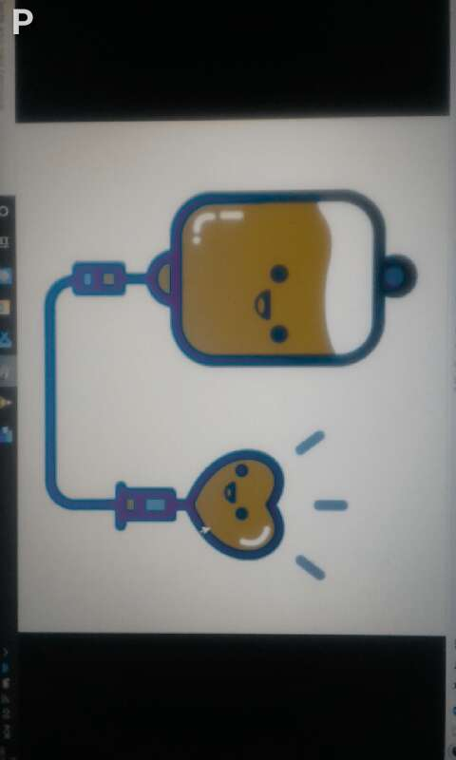 Visão de Daltonico Protanópico

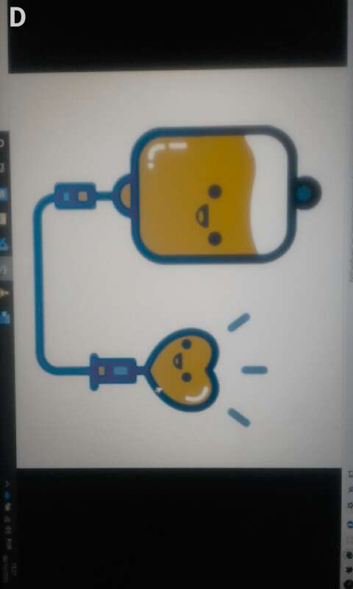 Visão de Daltonismo Deuteratópico

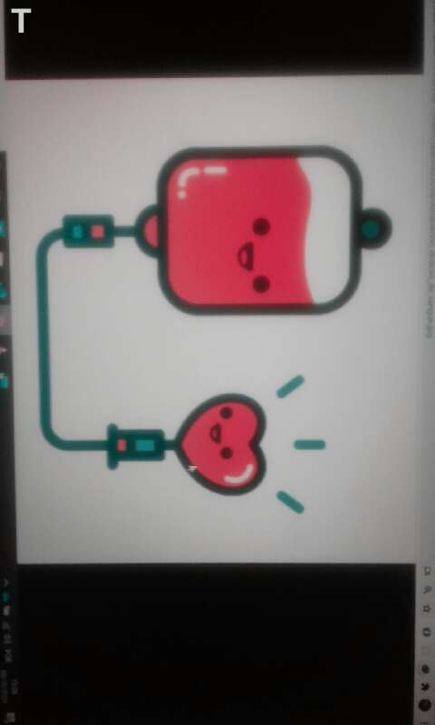 Visão de Daltonismo Trinatópico

**6- Referências Bibliográficas**

ESTUDO DA COR, LUÍS AURÉLIO FONTANA / [fontana@ucg.br](mailto:fontana@ucg.br)

<http://www.colors.commutercreative.com/grid/>

<https://paletton.com/>

<http://blog.handtalk.me/acessibilidade-daltonicos/>

<https://www.toptal.com/designers/colorfilter>